臺南市歸仁區公所
其他落實性別平等措施成果報告
措施名稱 | 歸仁區登月計畫—終結月經貧窮、提升為民服務
措施內容說明 | 購買衛生棉、衛生棉條與月亮杯等生理用品需負擔之營業稅，因生理女性正常生理現象，卻被迫必須額外承擔相關費用，這情形造成性別不平等，甚至在經濟弱勢生理女性身上，形成「月經貧窮」的窘境。  為落實CEDAW及響應聯合國永續發展目標，配合市府政策登月計畫，執行期間本所將衛生棉區公所置於經管辦公廳舍廁所，提供洽公女性民眾使用。（市府民政局110年5月17日南市民區字第1100624511號函參照）
執行成效 | 一、場次規模：臺南市歸仁區公所  二、參與人次：約2000人次。  三、資源結合情形：  （一）採購150包衛生棉（生理用品），總共2100片，視執行情況再行添購。  （二）放置辦公廳舍三處廁所（前棟一樓女廁、前棟二樓女廁、後棟身障廁所）。  四、影響範圍：本所洽公民眾。落實 CEDAW消除對婦女一切形式歧視公約第 2 條「採取一切適當政策措施，消除對婦女任何的歧視」，本所透過在廁所提供洽公（生理女性）民眾索取衛生棉，讓弱勢女性能終結月經貧窮且透過各項性別友善措施，提升為民服務品質，當月經來時，不再形成外出的不方便，在本所可享有性別友善之公共服務。
佐證資料 | 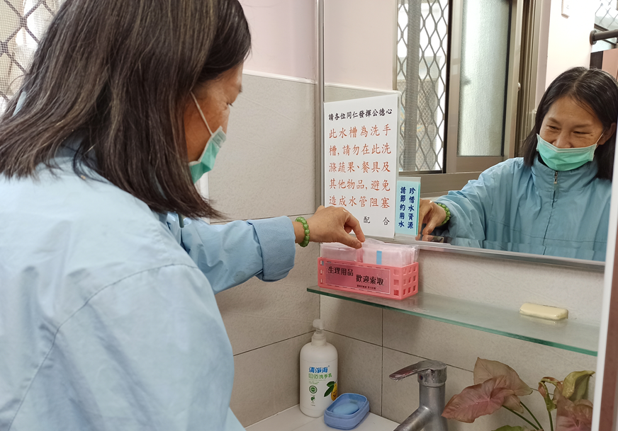  執行照片：前棟1樓女廁

